DOC-F15 — مخططات حالات الالتزامات والبيانات المالية
البند | القيمة
المعرّف | DOC-F15 (docs/30-readiness-documents.md)
الإصدار | 0.1 — مسودة للمراجعة — 2026-10-12
المالك المقترح | مالك M5 (الالتزامات والبيانات المالية)
الأولوية | P1 قبل S2 (والبيانات المالية قبل S2-ب)
يغطي | FR-OBL-001 إلى FR-OBL-014، FR-FIN-002، FR-FIN-004 إلى FR-FIN-008، FR-FIN-011 إلى FR-FIN-014، BR-OBL-002 إلى BR-OBL-011، BR-FIN-001 إلى BR-FIN-005، BR-FIN-009، BR-FIN-010، NTF-OBL-01 إلى NTF-OBL-06، NTF-FIN-01، NTF-FIN-02
يعتمد على | DOC-F13 (الاعتماد والتوليد وإعادة الوصل)، DOC-F14 (حالات التسهيل)، DOC-F17 (المهام والإشعارات)، DOC-F04 (هوية المهام)، DOC-F09 (حالات الاستخدام UC-OBL وUC-FIN)
المصادر | docs/03-financial-data-and-covenant-verification.md، docs/10-detailed-analysis/12-m5-facilities-pricing-collateral-obligations.md، docs/10-detailed-analysis/13-m6-workflow-engine-notifications.md، db/model/14-collateral-obligations-financials.model، db/generated/tsql/005_delete_grants.sql، db/generated/tsql/007_table_grants.sql، docs/21-data-dictionary.md، docs/review/design-review-2026-10-11.json

المحتويات
1. الغرض والنطاق
2. الالتزام Obligation.Status
3. بند الأجندة ReportingInstance
4. اختبار التعهد CovenantTest
5. الخرق ObligationBreach
6. القائمة المالية FinancialStatement
7. الأرصدة والصيغ
8. المهام المجدولة والتنبيهات
9. القرارات المطلوبة
10. تعارضات وفجوات في المصادر
11. التتبع

1. الغرض والنطاق
تحدد الوثيقة حالات الالتزامات والبيانات المالية وانتقالاتها: الالتزام، وبند أجندة التقارير، واختبار التعهد ونتيجته، والخرق، والقائمة المالية، والأرصدة والصيغ. وتبيّن المهام المجدولة التي تحرّك هذه الحالات والتنبيهات التي تصدرها.
- داخل النطاق: ‎obl.Obligation.Status‎، و‎obl.ReportingInstance.Status‎، و‎obl.CovenantTest.State‎ و‎Result‎، و‎obl.ObligationBreach.Status‎ و‎NeedsReview‎، و‎fin.FinancialStatement.Status‎، و‎fin.AccountMonthlyStat.Status‎، و‎fin.MeasureFormula.Status‎.
- خارج النطاق: توليد الأجندة والاختبارات داخل معاملة اعتماد التسهيل (DOC-F13 §7)، وحالات التسهيل والحجز (DOC-F14)، وتسليم الإشعارات (DOC-F17)، وحالات الضمانات.

الوسوم: ● موجود أو مقرر مع الملف والسطر. ● اقتراح.
اختصارات المراجع: «03» هو docs/03-financial-data-and-covenant-verification.md. «12-m5» هو docs/10-detailed-analysis/12-m5-facilities-pricing-collateral-obligations.md. «13-m6» هو docs/10-detailed-analysis/13-m6-workflow-engine-notifications.md. «m14» هو db/model/14-collateral-obligations-financials.model. «dd» هو docs/21-data-dictionary.md. «DR-nn» بند في docs/review/design-review-2026-10-11.json.
ما تفرضه القاعدة. لا قادح ولا إجراء ينفّذ هذه الانتقالات. القاعدة تفرض تماسك الحقول مع الحالة بقيود CHECK، وخرقًا مفتوحًا واحدًا لكل اختبار أو بند، وقائمة معتمدة واحدة لكل مفتاح ● (m14:255-257، :332-341، :364-377، :425، :435-436). و‎tp_app‎ يملك UPDATE على كل هذه الجداول ولا DELETE ● (db/generated/tsql/007_table_grants.sql:283-297).

2. الالتزام Obligation.Status
القيم الثلاث ●: ACTIVE وSUSPENDED وENDED، والافتراضي ACTIVE (m14:180؛ dd:3752). الالتزام صف مراجَع ضمن مراجعة التسهيل (m14:9، :161). العائلة تأتي من نوعه ولا تُحرَّر (FR-OBL-001، 12-m5:183).
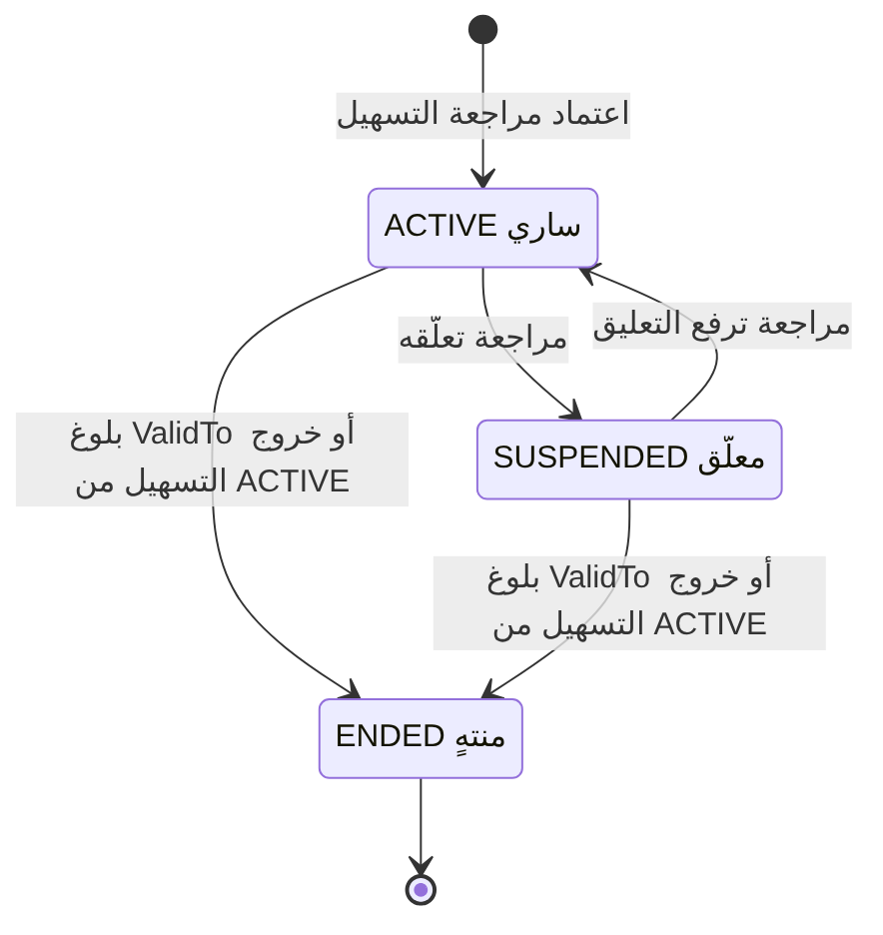
الحالة | توليد بنود واختبارات جديدة | البنود المستقبلية المجدولة | خرق جديد | المرجع
ACTIVE | نعم حتى الأفق | تبقى | نعم | ● FR-OBL-003 (12-m5:185)
SUSPENDED | لا | تُلغى بسبب ● | لا ● | ● DQ-F15-1
ENDED | لا | تُلغى بسبب ● | لا | ● DQ-F15-1

- ● الحالة على صف مراجَع، فتغييرها يمر بمراجعة التسهيل (BR-FAC-003، 12-m5:241). وENDED مشتقة من ‎ValidTo‎ وحالة التسهيل ولا تُكتب يدويًا (DQ-F15-1). ✅ ولا تُخزَّن: أُزيلت من قيم ‎Status‎ (المراجعة الذاتية B7c).

3. بند الأجندة ReportingInstance
القيم الخمس ●: SCHEDULED وSUBMITTED وWAIVED وNOT_APPLICABLE وCANCELLED، والافتراضي SCHEDULED. وDUE_SOON وOVERDUE مشتقتان لا تُخزَّنان (m14:231، :238؛ dd:3842).
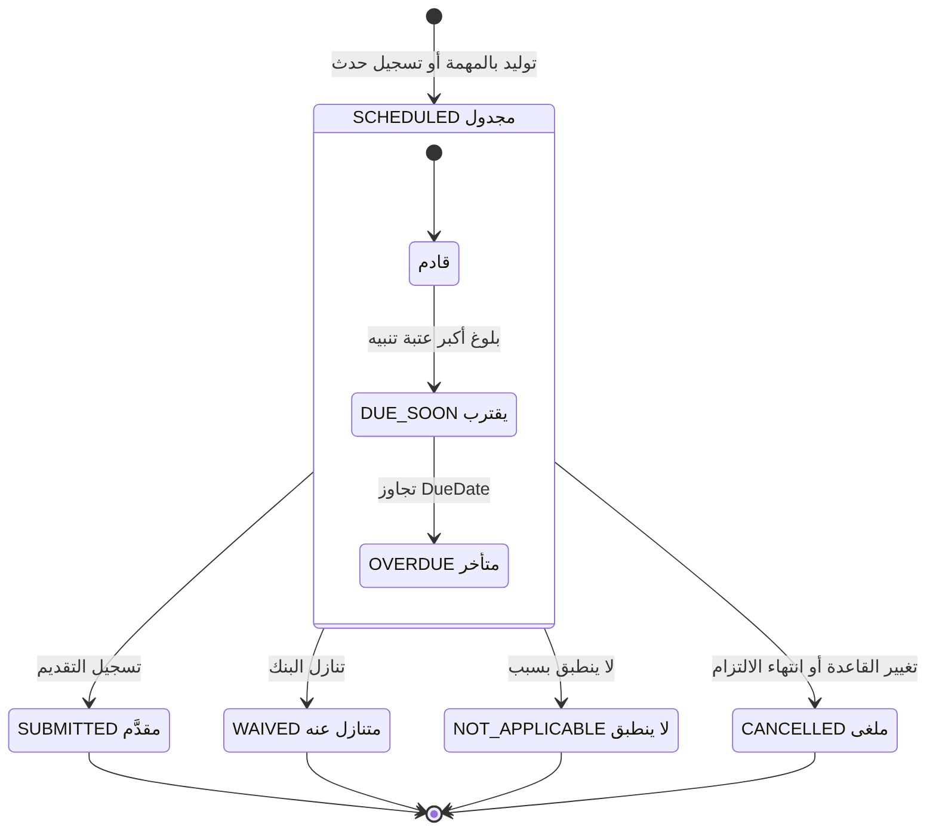
# | الانتقال | الفاعل | الشرط | الأثر | المرجع
1 | بداية إلى SCHEDULED بالمهمة | JOB-OBL-CALENDAR أو معاملة اعتماد التسهيل | قاعدة الاستحقاق والأفق | ‎GeneratedBy = JOB‎؛ فريد لكل (القاعدة، نهاية الفترة) | ● BR-OBL-002 (12-m5:298)؛ m14:246-250
2 | بداية إلى SCHEDULED بحدث | FO أو TM أو TE بـ ‎obl.record‎ | تاريخ الحدث | ‎GeneratedBy = MANUAL_EVENT‎؛ الموعد قبل الحدث بأيام عمل | ● FR-OBL-005 (12-m5:187)؛ BR-OBL-004؛ m14:254
3 | SCHEDULED إلى SCHEDULED بموعد جديد | FO أو TM بـ ‎obl.manage‎ | سبب | ‎DueDateOverrideReason‎؛ العتبات من جديد | ● m14:237؛ 12-m5:418
4 | SCHEDULED إلى SUBMITTED | FO أو TM أو TE بـ ‎obl.record‎ | الدليل إلزامي حيث ‎ExpectsEvidence‎ | التأخير = التقديم ناقص الموعد؛ التقديم المتأخر يفتح LATE_REPORT | ● FR-OBL-004 (12-m5:186)؛ m14:218، :255
5 | SCHEDULED إلى WAIVED | TM بـ ‎obl.waiver.approve‎ | وثيقة التنازل وسبب | لا خرق | ● 12-m5:458؛ ✅ الحقول منفّذة (السبب والوثيقة إلزاميان، B7a)؛ والفاعل بصلاحية ‎obl.waiver.approve‎ في التطبيق (DQ-F15-12)
6 | SCHEDULED إلى NOT_APPLICABLE | FO أو TM بـ ‎obl.manage‎ | سبب إلزامي | يخرج من المتأخر | ● m14:257
7 | SCHEDULED إلى CANCELLED | الخدمة عند إعادة التوليد، أو FO أو TM | سبب إلزامي | يخرج من المتأخر | ● m14:257؛ ● الإلغاء الآلي

- ● المشتقة لبند SCHEDULED: DUE_SOON إن بقي للموعد أكبر عتبة أو أقل، وOVERDUE إن تجاوزه اليوم (BR-OBL-003، 12-m5:299). العتبات الافتراضية 30 و14 و7 و3 و1 (m14:215).
- ● مثال (AC-FAC-6، 12-m5:667): قوائم مدققة بعد 210 أيام من 2025-12-31 موعدها 2026-07-29. تُقدَّم 2026-08-02 فتصير SUBMITTED بتأخير 4 أيام ويُفتح خرق LATE_REPORT مع NTF-OBL-03.
- ● إعادة التوليد عند تغيير القاعدة تمس SCHEDULED المستقبلية فقط، وتُبقي المقدَّمة (FR-OBL-003، 12-m5:185؛ BR-OBL-003). ● البند الذي بقيت فترته في الجدول الجديد يُحدَّث موعده، والذي خرج منه يصير CANCELLED.
- ● SUBMITTED نهائية. تصحيح التاريخ أو المرجع تعديل مدقَّق بلا رجوع للحالة (DQ-F15-13).

4. اختبار التعهد CovenantTest

4.1 الحالة State
القيم الأربع ●: SCHEDULED وPENDING_DATA وEVALUATED وREVIEWED، والافتراضي SCHEDULED (m14:307؛ dd:3931). النتيجة Result عمود مستقل (m14:308؛ dd:3932). التقييم الجديد صف جديد برقم ‎EvaluationNo‎ أعلى ولا يعدّل القديم ● (12-m5:459؛ m14:306، :325).
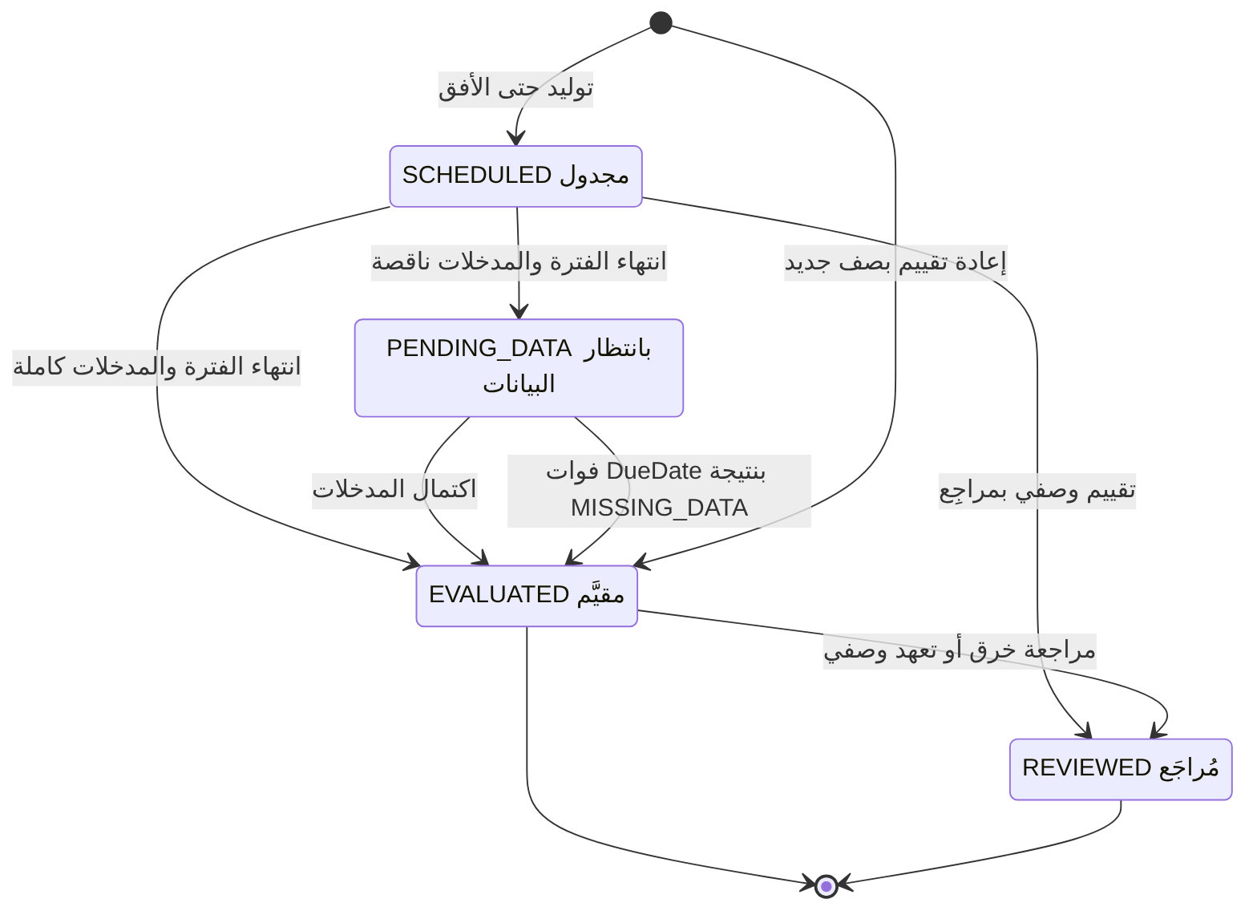
# | الانتقال | الفاعل | الشرط | الأثر | المرجع
1 | بداية إلى SCHEDULED | معاملة اعتماد التسهيل أو JOB-OBL-CALENDAR | نسخة تعهد سارية في الفترة | ‎DueDate = PeriodEnd + SubmissionLagDays‎ (30 افتراضيًا) | ● FR-OBL-011 (12-m5:193)؛ BR-OBL-005 (:301)؛ m14:305
2 | SCHEDULED إلى PENDING_DATA | JOB-OBL-CALENDAR | اليوم بعد ‎PeriodEnd‎ ومدخل ناقص | تنبيه لا خرق | ● BR-FIN-010 (12-m5:321)؛ ● اللحظة DQ-F15-5
3 | SCHEDULED أو PENDING_DATA إلى EVALUATED | JOB-FIN-EVAL أو ‎fin.verify.run‎ | المدخلات كاملة | النتيجة واللقطة و‎EvaluatedAt‎؛ الصف نفسه | ● FR-FIN-012 (12-m5:214)؛ m14:333
4 | PENDING_DATA إلى EVALUATED بنقص | JOB-FIN-EVAL | اليوم بعد ‎DueDate‎ | النتيجة MISSING_DATA وNTF-OBL-05 | ● BR-FIN-010؛ AC-FAC-7 (12-m5:668)
5 | بداية إلى EVALUATED بإعادة تقييم | JOB-FIN-EVAL أو ‎fin.verify.run‎ | بيانات جديدة أو إصدار قائمة أو تشغيل يدوي | صف برقم تقييم تالٍ؛ القديم لا يُمس | ● BR-OBL-011 (12-m5:307)؛ FR-FIN-014 (:216)
6 | SCHEDULED إلى REVIEWED | FO أو TM أو TE بـ ‎obl.record‎ | تعهد وصفي، ودليل ومراجِع | النتيجة MANUAL_* أو UNDER_REVIEW و‎NextReviewOn‎ | ● FR-OBL-007 (12-m5:189)؛ BR-OBL-008 (:304)؛ ● الخطوة الواحدة DQ-F15-6
7 | EVALUATED إلى REVIEWED | FO أو TM | خرق أو تعهد وصفي | ‎ReviewedBy/On‎ وملاحظة فقط | ● 12-m5:459؛ m14:334

- ● النتيجة الحالية للفترة هي صف أعلى ‎EvaluationNo‎ ●، وكل صف يحمل لقطة مدخلاته الثابتة (BR-FIN-010؛ m14:315).
- ● الصف المقيَّم «لا يُعدَّل» في التصميم (m14:301)، لكن القاعدة تسمح بتحديثه (DR-39). نقترح قادحًا يمنع تغيير النتيجة واللقطة بعد EVALUATED، ويسمح بحقول المراجعة فقط (DQ-F15-4). ✅ منفّذ 2026-10-13 (‎db/static/044_entry_guards.sql‎، 50053).
- ✅ كان لا حالة لإلغاء اختبار مجدول صار خارج الجدول، ولا منحة DELETE. أُضيفت CANCELLED إلى State مع ‎CancelReason‎ إلزامي، والملغى نهائي (DQ-F15-2، المراجعة الذاتية B3، SR9).

4.2 النتيجة Result
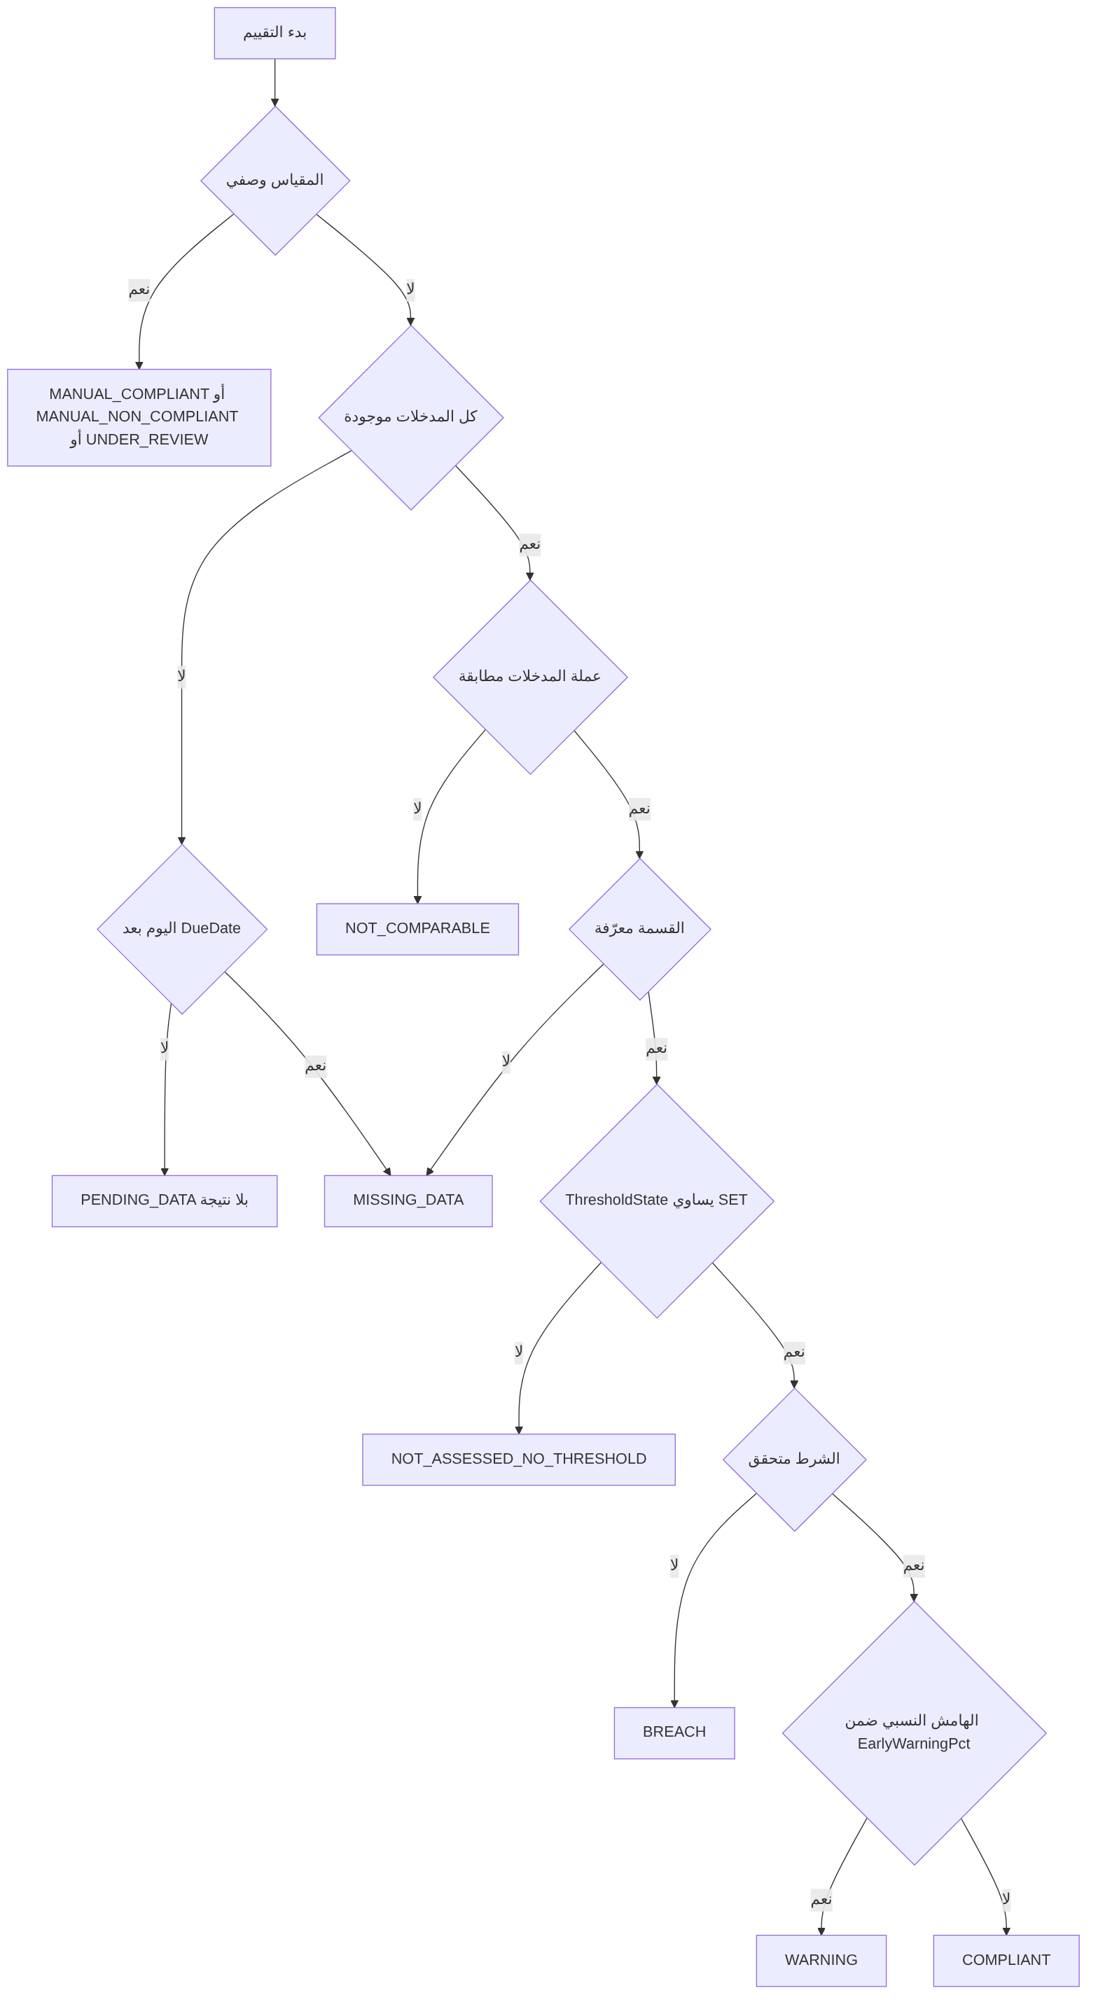
النتيجة | الشرط | يفتح خرقًا | التنبيه | أثرها في اللون | المرجع
COMPLIANT | الشرط متحقق والهامش أكبر من حد الإنذار | لا | — | GREEN | ● BR-OBL-007 (12-m5:303)
WARNING | الشرط متحقق والهامش 10% أو أقل | لا | NTF-OBL-04 | AMBER | ● BR-OBL-007؛ BR-OBL-010
BREACH | الشرط غير متحقق، والمقارنة بالدقة الكاملة | نعم COVENANT_BREACH | NTF-OBL-03 | RED ما لم يُتنازل | ● BR-OBL-007؛ BR-FIN-011 (:322)
MISSING_DATA | نقص بعد الموعد أو قسمة على صفر | لا | NTF-OBL-05 | AMBER | ● BR-FIN-009 (:320)؛ BR-FIN-010
NOT_ASSESSED_NO_THRESHOLD | الحد غير SET | لا | — | لا يغيّر اللون | ● BR-OBL-006 (:302)؛ BR-OBL-010؛ ✅ ترفضه القاعدة على تعهد حدّه SET، وترفض حكمًا بلا حد SET وعتبة أو مشغّلًا غير اللذين في التعهد (50054، المراجعة الذاتية A3، SR2)
NOT_COMPARABLE | عملة مختلفة | لا | — | AMBER ● | ● FR-FIN-013 (:215)؛ ● اللون DQ-F15-14
MANUAL_COMPLIANT | تقييم وصفي | لا | — | GREEN | ● BR-OBL-008
MANUAL_NON_COMPLIANT | تقييم وصفي | نعم | NTF-OBL-03 | RED | ● BR-OBL-008
UNDER_REVIEW | تقييم وصفي معلّق | لا | — | AMBER ● | ● DQ-F15-14

- ● ترتيب الفحوص لـ BREACH وWARNING وCOMPLIANT وNOT_ASSESSED من BR-OBL-006 وBR-OBL-007. ترتيب فحص العملة والقسمة قبلها ●.
- ● عتبة صفرية: بلا نسبة هامش ولا WARNING (BR-OBL-007).
- ● قيود النتيجة: الحكم يستلزم القيمة والعتبة والمشغّل، وNOT_ASSESSED بلا عتبة، والوصفي بطريقة MANUAL_STATUS (m14:335-341).
- ● مثال (AC-FAC-7، 12-m5:668): نسبة تداول 1.142857 مقابل 1.20 تعطي BREACH. إصدار معاد العرض يعطي التقييم 2 بقيمة 1.219048 فهو WARNING، ويُعلَّم الخرق NeedsReview ولا يُغلق.

4.3 أثر مراجعة التعهد على الاختبارات
التعهد صف مراجَع، والنموذج يعيد وصل الصفوف التشغيلية بالصف الجديد في معاملة الاعتماد ● (m14:9-12). بذلك يفقد الاختبار المقيَّم صلته بالنسخة التي حكمته (DR-39). نقترح ● (DQ-F15-3، ومعه DQ-F13-4):
الصف | حالته | عند اعتماد مراجعة تغيّر التعهد أو قاعدته
CovenantTest | SCHEDULED لفترة مستقبلية | يُوصل بالنسخة السارية في ‎PeriodEnd‎، ويُعاد حساب الموعد، والخارج من الجدول يصير CANCELLED
CovenantTest | PENDING_DATA | يُوصل بالنسخة السارية، ويُقيَّم بها حين تكتمل المدخلات
CovenantTest | EVALUATED أو REVIEWED | لا يُمس. العتبة والمشغّل محفوظان فيه (m14:311-312). التصحيح بأثر رجعي إعادة تقييم صريحة
ReportingInstance | SCHEDULED | يُوصل ويُعاد حساب الموعد كما في §3
ReportingInstance | غير SCHEDULED | لا يُمس
ObligationBreach | OPEN أو IN_CURE | يُوصل بصف الالتزام الجديد
ObligationBreach | منتهٍ | لا يُمس

5. الخرق ObligationBreach
القيم الخمس ●: OPEN وIN_CURE وCURED وWAIVED وCLOSED_NO_ACTION، والافتراضي OPEN (m14:351؛ dd:3972). و‎NeedsReview‎ علم مستقل لا يغيّر الحالة (m14:362؛ dd:3983).
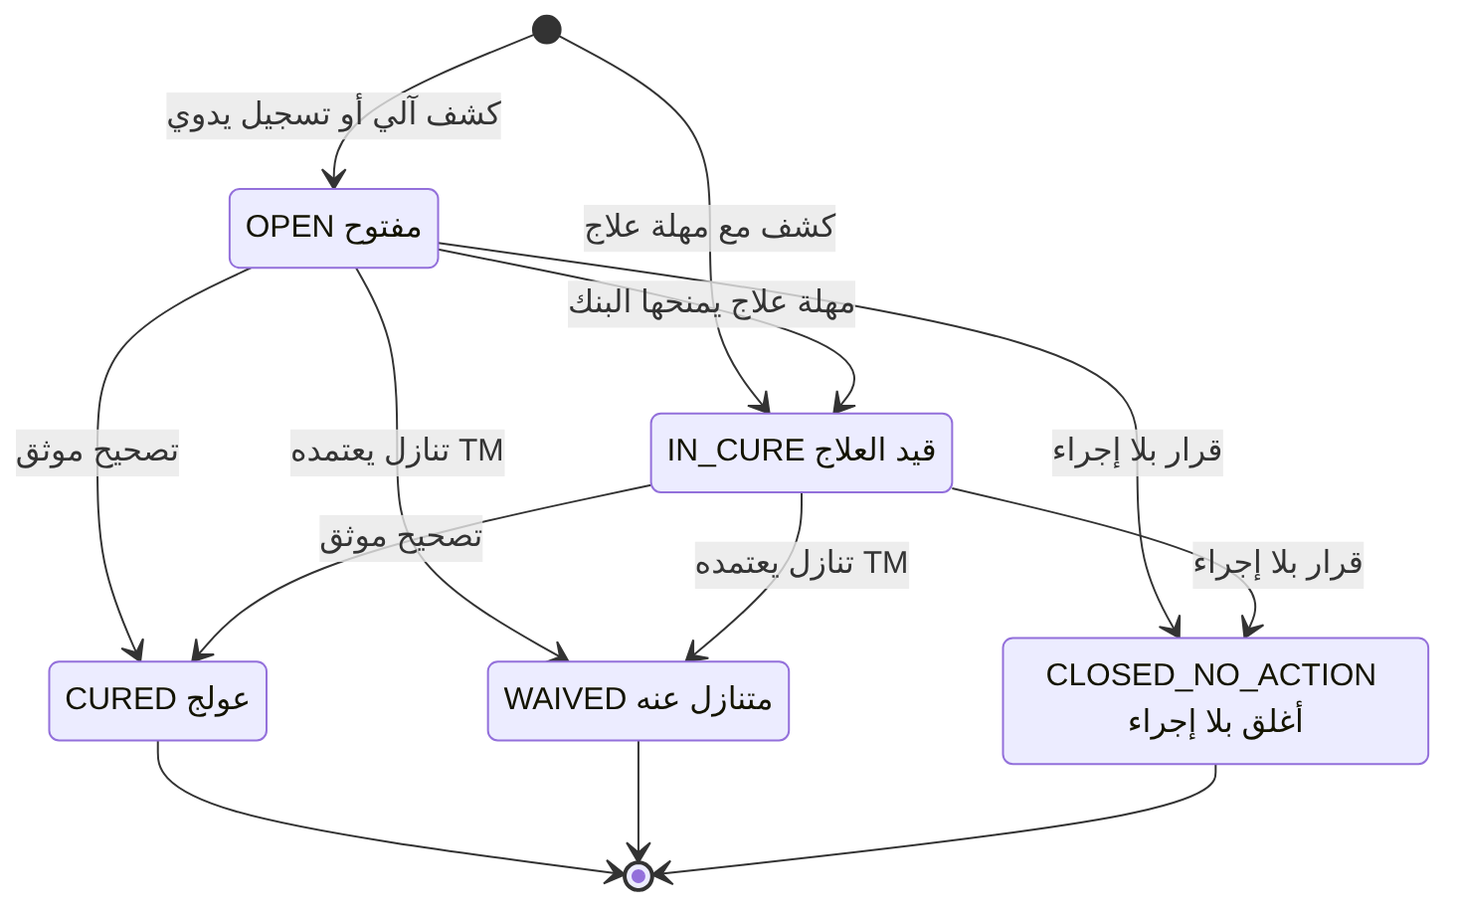
# | الانتقال | الفاعل | الشرط | الأثر | المرجع
1 | بداية إلى OPEN أو IN_CURE آليًا | JOB-FIN-EVAL لـ BREACH، وJOB-OBL-CALENDAR لـ LATE_REPORT | نتيجة BREACH أو MANUAL_NON_COMPLIANT، أو بند متأخر | IN_CURE إن كانت ‎CureDays‎ أكبر من صفر و‎CureDeadline‎ = الكشف + المهلة؛ NTF-OBL-03 | ● BR-OBL-009 (12-m5:305)؛ FR-OBL-010 (:192)؛ ● الدخول الآلي DQ-F15-8
2 | بداية إلى OPEN يدويًا | FO أو TM بـ ‎obl.breach.manage‎ | نوع RESTRICTION_VIOLATION أو OTHER | NTF-OBL-03 | ● FR-OBL-012 (12-m5:194)؛ 12-m5:65
3 | OPEN إلى IN_CURE | FO أو TM | مهلة يمنحها البنك لاحقًا | ‎CureDeadline‎ إلزامي | ● القيد m14:372
4 | إلى CURED | FO أو TM بـ ‎obl.breach.manage‎ | دليل التصحيح | ‎ResolvedOn‎ | ● m14:373؛ ● الدليل
5 | إلى WAIVED | يسجّل FO، ويعتمد TM بـ ‎obl.waiver.approve‎ | المرجع والتاريخ وجهة البنك | نتيجة الاختبار تبقى كما هي | ● BR-OBL-009؛ FR-OBL-012؛ m14:376؛ F-OBL-1 (12-m5:443)
6 | إلى CLOSED_NO_ACTION | TM | سبب ● | ‎ResolvedOn‎ | ● m14:373؛ ● السبب DQ-F15-10
7 | NeedsReview إلى 1 | JOB-FIN-EVAL | إعادة تقييم بعد إعادة العرض | لا تغيير في الحالة ولا إغلاق آلي | ● BR-OBL-011 (12-m5:307)؛ FR-FIN-014 (:216)
8 | NeedsReview إلى 0 | FO أو TM | قرار مسجّل | الحالة كما يقرر | ●

- ● خرق مفتوح واحد لكل اختبار ولكل بند أجندة (m14:364-365). ✅ إعادة تقييم تعطي BREACH مرة أخرى للفترة نفسها لا تفتح خرقًا ثانيًا: الخرق المفتوح فريد لكل جذر تعهد ونهاية فترة (B1، SR9)، ويضع التطبيق NeedsReview على القائم (DQ-F15-11).
- ✅ كانت حقول التنازل ممنوعة في غير WAIVED، فلا مكان لتنازل سجّله FO قبل اعتماد TM. اليوم تُسجَّل في OPEN وIN_CURE، و‎WaiverApprovedBy/On‎ يملآن عند الانتقال إلى WAIVED وحده (§10؛ DQ-F15-9، B2، SR9).
- ● أثر الخرق على الحجز: سياسة ‎UsageBlockOnBreach‎ ترفض الحجز COVENANT_STOP_POLICY مع خرق مفتوح غير متنازل عنه (FR-FAC-029، 12-m5:136؛ db/model/13-facilities-pricing-terms.model:48).
- ● فوات ‎CureDeadline‎ في IN_CURE أو ‎WaiverValidUntil‎ في WAIVED لا يغيّر الحالة. يضع NeedsReview ويرسل تنبيهًا يوميًا (DQ-F15-15).

6. القائمة المالية FinancialStatement
القيم الخمس ●: DRAFT وSUBMITTED وAPPROVED وSUPERSEDED وREJECTED، والافتراضي DRAFT (m14:415؛ dd:4067). البيانات «سرية جدًا» (12-m5:593).
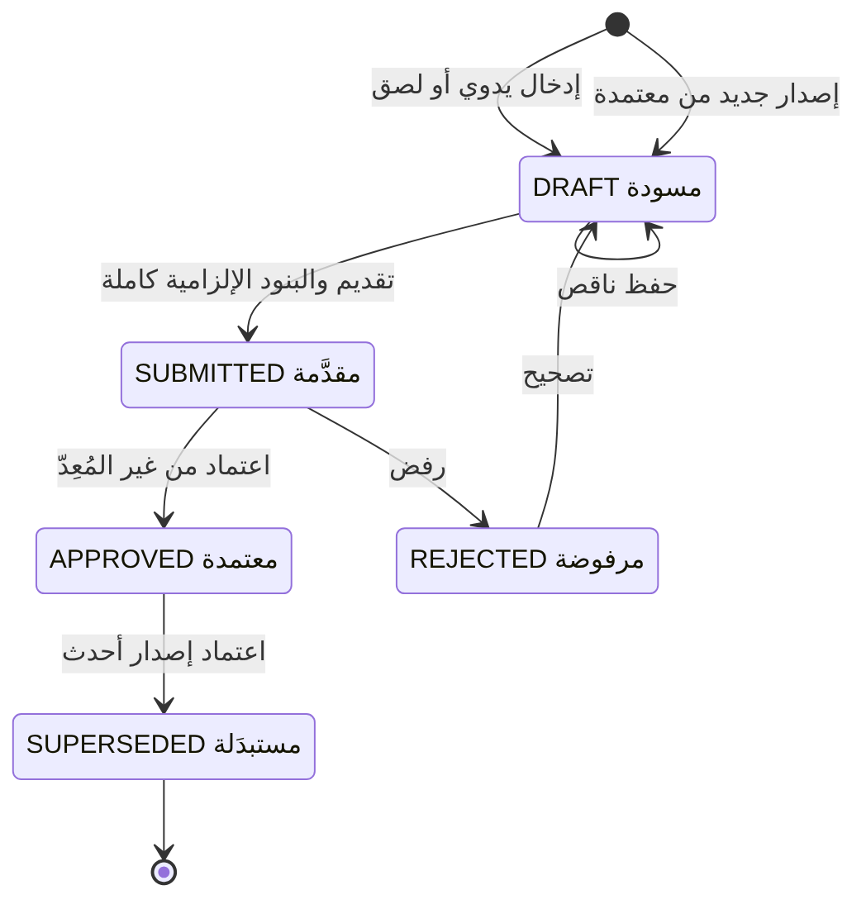
# | الانتقال | الفاعل | الشرط | الأثر | المرجع
1 | بداية إلى DRAFT | FO أو FA بـ ‎fin.stmt.enter‎ | المفتاح غير مكرر | الإصدار 1 بسبب ORIGINAL | ● 12-m5:67؛ m14:412-413، :424
2 | بداية إلى DRAFT بإصدار جديد | FO أو FA | قائمة معتمدة للمفتاح نفسه | الإصدار التالي بسبب RESTATED أو CORRECTION و‎SupersedesId‎ | ● FR-FIN-005 (12-m5:207)؛ BR-FIN-004 (:315)؛ m14:433-434
3 | DRAFT إلى SUBMITTED | المُعِدّ | البنود الإلزامية مملوءة؛ عدم التوازن يتطلب سببًا | الفارغ غير الإلزامي يُحفظ صفرًا؛ ‎PreparedBy/On‎؛ NTF-FIN-02 | ● BR-FIN-001، BR-FIN-002 (12-m5:312-313)؛ m14:417، :435
4 | SUBMITTED إلى APPROVED | TM بـ ‎fin.stmt.approve‎ | ليس المُعِدّ | ‎ApprovedBy/On‎؛ السابق SUPERSEDED في المعاملة نفسها | ● FR-FIN-006 (12-m5:208)؛ m14:425، :436
5 | SUBMITTED إلى REJECTED | المعتمِد | سبب ● | NTF للمُعِدّ ● | ● 12-m5:461؛ ● عمود السبب DQ-F15-16
6 | REJECTED إلى DRAFT | المُعِدّ | — | يُفتح التحرير | ● 12-m5:461
7 | APPROVED إلى SUPERSEDED | الخدمة في معاملة الانتقال 4 للإصدار الأحدث | — | لا تُختار لأي اختبار بعدها | ● BR-FIN-003، BR-FIN-004 (12-m5:314-315)

- ● قائمة معتمدة واحدة لكل (شركة، أساس، تأكيد، نوع فترة، نهاية فترة) بفهرس مصفّى (m14:425). ● لذا تُحدَّث السابقة إلى SUPERSEDED قبل رفع الجديدة إلى APPROVED في المعاملة نفسها.
- ● الاختيار للاختبار من APPROVED فقط: AUDITED_ONLY أو PREFER_AUDITED أو ANY، والأساس المطلوب الغائب يعطي MISSING_DATA بلا بديل صامت (BR-FIN-003، 12-m5:314).
- ● اعتماد قائمة مدققة لفترة لها قائمة إدارية معتمدة لا يستبدلها، لأن المفتاح مختلف. لكنه يغيّر اختيار PREFER_AUDITED، فيُعاد تقييم الاختبارات المتأثرة.
- ● إعادة التقييم بعد الاعتماد تجري بعد الالتزام: حدث ‎statement.approved‎ في Outbox، ثم JOB-FIN-EVAL بمفتاح عدم تكرار (DQ-F15-17؛ 12-m5:582).
- ● سلسلة ‎SupersedesId‎ غير مقيدة بالشركة والفترة (DR-34).

7. الأرصدة والصيغ
الكيان | الحالات | الانتقال والفاعل | الأثر في التحقق | المرجع
AccountMonthlyStat | DRAFT، CONFIRMED | DRAFT إلى CONFIRMED بـ ‎fin.stats.enter‎ من TM أو FO أو TE | ● المؤكد وحده يدخل التقييم، وتعديله يطلق إعادة تقييم | ● m14:455؛ 12-m5:68؛ ● DQ-F15-18
BankFlowEntry | بلا حالة | إدخال شهري وتجميع سنوي آلي | الحفظ يطلق إعادة تقييم | ● m14:460-473؛ FR-FIN-009 (12-m5:211)
MeasureFormula | DRAFT، APPROVED، SUPERSEDED | الاعتماد بـ ‎fin.formula.approve‎ من غير المُعِدّ؛ معتمد واحد لكل (رمز، اتفاقية) | الاختبار يحفظ ‎FormulaVersion‎. ● اعتماد إصدار جديد لا يعيد تقييم الماضي إلا بتشغيل صريح | ● m14:487، :491؛ FR-FIN-011 (12-m5:213)؛ m14:316

- ● الصيغة نحو مقيّد يُحلَّل إلى شجرة ولا يُنفَّذ نصًا (BR-FIN-009، 12-m5:320).
- ● ‎MonthEnd‎ غير مقيد بنهاية الشهر، فقد يتكرر الشهر بتاريخين (DR-37).

8. المهام المجدولة والتنبيهات
ترتيب المهام وتوصيلها يملكه DOC-F17. المهام بتوقيت المشترك، متكررة الأمان، تعوّض التوقف (BR-NTF-010، 13-m6:293)، وتربط سياق المشترك قبل الكتابة (DQ-F04-4).
المهمة | التوقيت | ما تفعله هنا | مفتاح عدم التكرار | المرجع
JOB-OBL-CALENDAR | يومية، ● 05:10 | مد الأفق 24 شهرًا؛ SCHEDULED إلى PENDING_DATA بعد نهاية الفترة؛ خرق LATE_REPORT للمتأخر بعد مهلة السماح؛ المراجعة الوصفية المتأخرة | فرادة البند والاختبار والخرق المفتوح | ● 12-m5:522؛ m14:248-250، :325، :365
JOB-FIN-EVAL | يومية، ● 05:20، وعند الأحداث | تقييم ما اكتملت مدخلاته؛ MISSING_DATA بعد الموعد؛ فتح COVENANT_BREACH؛ NeedsReview؛ نقص الأرصدة في اليوم 7 | (التعهد، نهاية الفترة، رقم التقييم) | ● 12-m5:522؛ FR-FIN-012؛ m14:326
JOB-NTF-EXPIRY | يومية 05:30 | مزوّد أجندة التقارير: عتبات الاستحقاق ثم يوميًا بعده | (العنصر، العتبة، ItemVersion) | ● 13-m6:641؛ FR-NTF-017 (:216)

التنبيه | الحدث | المستلمون | التوقيت | المرجع
NTF-OBL-01 | OBL.DUE | FO، TM | 30/14/7/3/1 قبل الموعد | ● 12-m5:513؛ 13-m6:596
NTF-OBL-02 | OBL.OVERDUE | FO، TM | يوميًا بعد الموعد، إلزامي | ● 12-m5:514
NTF-OBL-03 | CMP.BREACH بمستوى BREACH | TM، FO | فوري عند فتح الخرق، إلزامي | ● 12-m5:515؛ 13-m6:599
NTF-OBL-04 | CMP.BREACH بمستوى WARNING | TM، FO | مرة لكل اختبار ورقم تقييم | ● 12-m5:516
NTF-OBL-05 | FIN.DATA_MISSING | TE، FO، FA | عند الحدوث ثم أسبوعيًا | ● 12-m5:517؛ 13-m6:600
NTF-OBL-06 | OBL.REVIEW_OVERDUE | FO، TM | المراجعة المتأخرة يوميًا؛ مهلة العلاج قبل 7 أيام | ● 12-m5:518؛ m14:367
NTF-FIN-01 | FIN.BALANCES_MISSING | TE، FO | اليوم 7 من الشهر التالي ثم أسبوعيًا | ● 12-m5:519؛ FR-FIN-008 (:210)
NTF-FIN-02 | FIN.STATEMENT_PENDING | TM، FA، FO | فوري عند التقديم أو تغيّر النتائج بإعادة العرض | ● 12-m5:520

اللون المجمَّع لكل تسهيل مشتق من هذه الحالات ولا يُخزَّن ● (BR-OBL-010، 12-m5:306؛ m14:17):
اللون | الشرط
RED | خرق OPEN أو IN_CURE، أو بند OVERDUE، أو اختبار BREACH غير متنازل عنه
AMBER | لا RED، ومعه WARNING أو MISSING_DATA أو DUE_SOON أو NOT_CONFIRMED أو مراجعة متأخرة
GREY | لا التزامات
GREEN | غير ذلك؛ وNOT_ASSESSED عدّاد لا يغيّر اللون

مثال ● (AC-FAC-7): اختبار لفترة تنتهي 2026-09-30 ومهلته 30 يومًا بلا أرصدة. يبقى PENDING_DATA حتى 2026-10-30، ثم MISSING_DATA مع NTF-OBL-05 في 2026-10-31 (12-m5:668).

9. القرارات المطلوبة
المعرّف | السؤال | الافتراض المقترح | من يقرر | ما يعطّله
DQ-F15-1 | كيف تتغير حالة الالتزام وهو صف مراجَع؟ | ✅ معتمد من المالك (2026-10-12): SUSPENDED ورفعه بمراجعة؛ ENDED مشتقة؛ البنود المستقبلية تُلغى بسبب. ✅ منفّذ (2026-10-18، المراجعة الذاتية B7c): ‎obl.Obligation.Status‎ لا يقبل إلا ACTIVE وSUSPENDED، وENDED تُشتق (SR9) | TRM مع DBA | §2
DQ-F15-2 | إلغاء اختبار مجدول خرج من الجدول | إضافة CANCELLED إلى ‎CovenantTest.State‎ بسبب. ✅ منفّذ بقرار DBA (2026-10-18، B3): ‎CovenantTest.State‎ يقبل CANCELLED مع ‎CancelReason‎ إلزامي، والملغى نهائي (50053، SR9) | DBA | FR-OBL-011، §4.3
DQ-F15-3 | إعادة وصل الاختبارات والبنود والخروقات عند مراجعة جديدة | ✅ معتمد (O-15، ADR 0011، DR-39) ومنفّذ: تجميد الاختبار بعد التقييم (044، RF28). ✅ ولا تحتاج الاختبارات والبنود والخروقات إعادة وصل: تحمل نسخة من ‎RootId‎ الصف المراجَع بمفتاح مركّب، وفرادتها على الجذر (المراجعة الذاتية B1، SR9) | DBA مع مالك M5 | DR-39؛ DQ-F13-4
DQ-F15-4 | منع تعديل النتيجة بعد EVALUATED في القاعدة | ✅ منفّذ (ADR 0011، 2026-10-13): قادح يرفض تغيير النتيجة واللقطة والتعهد ونسخة الصيغة والحذف والرجوع، ويسمح بالمراجعة مرة ثم NextReviewOn وحده (50053)؛ والتقييم الآلي يسمّي نسخة صيغة التعهد ويحفظ كل مدخلاته (50054؛ RF28). المقترح: قادح يرفض تغيير النتيجة واللقطة، ويسمح بحقول المراجعة | DBA | DR-39
DQ-F15-5 | لحظة SCHEDULED إلى PENDING_DATA | أول تشغيل بعد ‎PeriodEnd‎ بتوقيت المشترك | مالك M5 | JOB-OBL-CALENDAR
DQ-F15-6 | التعهد الوصفي: خطوة واحدة أم اثنتان؟ | ✅ معتمد من المالك (2026-10-12): خطوة واحدة إلى REVIEWED بمراجِع ودليل؛ UNDER_REVIEW حين لا يُحسم | TRM | FR-OBL-007
DQ-F15-7 | لحظة فتح خرق LATE_REPORT | ✅ معتمد من المالك (2026-10-12): المهمة عند OVERDUE بعد ‎GraceDays‎؛ وإلا عند التقديم المتأخر كما في AC-FAC-6 | TRM | FR-OBL-004
DQ-F15-8 | الدخول إلى IN_CURE | ✅ معتمد من المالك (2026-10-12): آليًا عند الكشف إن كانت ‎CureDays‎ أكبر من صفر؛ ويدويًا إن منح البنك مهلة لاحقًا | TRM | BR-OBL-009
DQ-F15-9 | أين يُحفظ التنازل قبل اعتماده؟ | ✅ معتمد من المالك (2026-10-12): إضافة ‎WaiverApprovedBy/On‎، والسماح بحقول التنازل في OPEN وIN_CURE، وWAIVED يستلزم الاعتماد. ✅ منفّذ (2026-10-18، B2): ‎WaiverApprovedBy/On‎ في ‎obl.ObligationBreach‎؛ حقول التنازل تُسجَّل في OPEN وIN_CURE، والاعتماد هو الانتقال إلى WAIVED (SR9) | DBA مع TRM | F-OBL-1
DQ-F15-10 | سبب الإغلاق والعلاج | عمود ‎ResolutionNote‎ إلزامي لـ CURED وCLOSED_NO_ACTION | DBA | §5
DQ-F15-11 | BREACH جديد لفترة لها خرق مفتوح | ✅ معتمد من المالك (2026-10-12): لا خرق ثانٍ؛ NeedsReview على القائم. ✅ منفّذ (2026-10-18، B1): الخرق يحمل جذر التعهد ونهاية الفترة بمفتاح مركّب، وخرق مفتوح واحد لكل تعهد وفترة ولو أعيد التقييم (SR9) | TRM | BR-OBL-011
DQ-F15-12 | من يضع بند الأجندة WAIVED وبأي دليل؟ | ✅ معتمد من المالك (2026-10-12): TM بـ ‎obl.waiver.approve‎، وسبب ووثيقة إلزاميان. ✅ منفّذ (2026-10-18، B7a): بند الأجندة WAIVED يستلزم ‎StatusReason‎ و‎EvidenceDocumentId‎ (SR9، RF29)؛ وصلاحية ‎obl.waiver.approve‎ يفحصها التطبيق | TRM | §3
DQ-F15-13 | تصحيح بند SUBMITTED | ✅ معتمد من المالك (2026-10-12): لا رجوع؛ تعديل مدقَّق؛ والخرق الناتج يغلقه TM إن زال التأخير. ✅ مفروض في القاعدة (2026-10-13، DR-39): البند النهائي يبقى بحالته والتزامه وفترته، وتُصحَّح تفاصيل التقديم وحدها (50055؛ RF29) | TRM | §3
DQ-F15-14 | لون NOT_COMPARABLE وUNDER_REVIEW | ✅ معتمد من المالك (2026-10-12): AMBER لكليهما | TRM | BR-OBL-010
DQ-F15-15 | فوات مهلة العلاج أو انتهاء التنازل | ✅ معتمد من المالك (2026-10-12): NeedsReview وتنبيه يومي بلا تغيير حالة | TRM | §5
DQ-F15-16 | سبب رفض القائمة المالية | عمود ‎RejectionReason‎ إلزامي مع REJECTED | DBA | §6
DQ-F15-17 | إعادة التقييم بعد اعتماد قائمة: داخل المعاملة أم بعدها؟ | بعدها عبر Outbox وJOB-FIN-EVAL | SA | FR-FIN-012
DQ-F15-18 | الرصيد الشهري: من يؤكد وما الذي يُقيَّم؟ | ✅ معتمد من المالك (2026-10-12): المؤكد وحده؛ يؤكده حامل ‎fin.stats.enter‎ بلا معتمِد ثانٍ | TRM | BR-FIN-005
DQ-F15-19 | توقيت المهام وترتيبها | CALENDAR ثم FIN-EVAL ثم NTF-EXPIRY، ويثبته DOC-F17 | SA | DOC-F17

10. تعارضات وفجوات في المصادر
البند | الموضع | الملاحظة
أسطر القاموس في السجل | docs/30-readiness-documents.md:184 | 3840 و3929 و3970، والصحيح 3842 و3931 و3972
حالة الالتزام | 12-m5:449-461 | جدول الحالات لا يذكر ‎Obligation.Status‎، والنموذج يعرّفه (m14:180)
التنازل على خطوتين | 12-m5:443؛ m14:377 | FO يسجّل وTM يعتمد، والقيد يمنع حقول التنازل قبل WAIVED
تنازل بند الأجندة | 12-m5:458؛ m14:257 | WAIVED «بتنازل» بلا حقول تنازل ولا سبب إلزامي
رفض القائمة المالية | 12-m5:461؛ m14:401-436 | REJECTED بلا عمود سبب
إلغاء الاختبار | 12-m5:193؛ m14:307 | إعادة التوليد بلا حالة إلغاء، ولا منحة DELETE
تعديل الاختبار المقيَّم | m14:301؛ db/generated/tsql/007_table_grants.sql:289 | «لا يُعدَّل» والقاعدة تسمح. وDR-39 يذكر السطر 290 والصحيح 289
الصف الحاكم للاختبار | m14:11 | إعادة الوصل تفقد الاختبار نسخته الحاكمة (DR-39)
لحظة خرق التأخير | 12-m5:186، :667؛ m14:365 | المواصفة تفتحه عند التقديم المتأخر، والتعليق ينسبه إلى المهمة الليلية
سبب الإغلاق | m14:344-378 | لا عمود لسبب CLOSED_NO_ACTION أو دليل CURED
ألوان ناقصة | 12-m5:306 | BR-OBL-010 لا يصنّف NOT_COMPARABLE ولا UNDER_REVIEW
سلسلة الإصدارات | m14:414 | ‎SupersedesId‎ غير مقيد بالشركة والفترة (DR-34)
نهاية الشهر | m14:447، :464 | لا قيد على ‎MonthEnd‎ (DR-37)
وحدة العتبة | m14:287 | SET لا يستلزم ‎ThresholdUnit‎ (DR-38)

11. التتبع
البند في هذه الوثيقة | المتطلب أو القاعدة أو القرار | المصدر
§2 | FR-OBL-001، BR-OBL-001، BR-FAC-003 | 12-m5:183، :241، :297؛ m14:161-197
§3 | FR-OBL-002 إلى FR-OBL-005، BR-OBL-002 إلى BR-OBL-004، AC-FAC-6 | 12-m5:184-187، :298-300، :458، :667؛ m14:231-259
§4 | FR-OBL-006، FR-OBL-007، FR-OBL-011، FR-FIN-012 إلى FR-FIN-014، BR-OBL-005 إلى BR-OBL-008، BR-FIN-009 إلى BR-FIN-011، AC-FAC-7 | 12-m5:188-193، :214-216، :301-304، :320-322، :459، :668؛ m14:301-342؛ 03:141-161
§5 | FR-OBL-010، FR-OBL-012، BR-OBL-009، BR-OBL-011، FR-FAC-029 | 12-m5:136، :192، :194، :305، :307، :443، :460؛ m14:344-378؛ 03:150
§6 | FR-FIN-002، FR-FIN-004 إلى FR-FIN-007، BR-FIN-001 إلى BR-FIN-004 | 12-m5:204-209، :312-315، :461؛ m14:401-436؛ 03:182-184
§7 | FR-FIN-008، FR-FIN-009، FR-FIN-011، BR-FIN-005، BR-FIN-009 | 12-m5:210-213، :316، :320؛ m14:445-502
§8 | NTF-OBL-01 إلى NTF-OBL-06، NTF-FIN-01، NTF-FIN-02، BR-OBL-010، FR-NTF-017 | 12-m5:306، :513-522؛ 13-m6:216، :596-602، :641

